- 清除原有配置
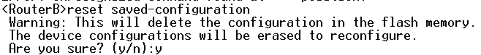

2. reboot 重启路由器
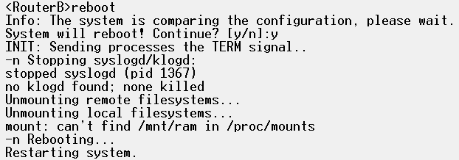

3. system-view 重启后登陆并进入系统视图
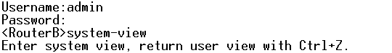

4. sysname RouterB 修改路由器名字


5. disp ip routing-table 查看路由表信息
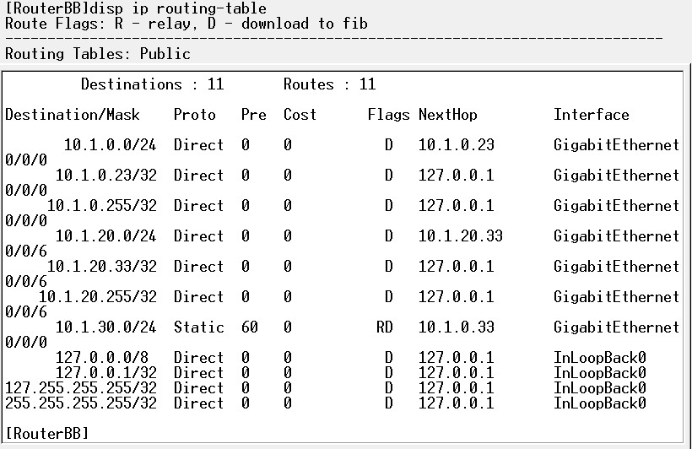

6. interface GigabitEthernet 0/0/0 进入GE0端口

7. [RouterB-GigabitEthernet0] ip address 10.1.0.23 24 设置IP地址10.1.0.23

8. [RouterB-GigabitEthernet0] undo shutdown 启用GE0端口

9. interface GigabitEthernet 0/0/1 进入GE1接口模式

10. [RouterB- GigabitEthernet1] ip address 10.1.20.33 24
设置IP地址10.1.20.33 24

11. [RouterB] ip route-static 10.1.30.0 24 10.1.0.33 设置到网络10.1.30.0的静态路由

12. [RouterB] ip route-static 10.1.20.0 24 GigabitEthernet 0/0/1 设置到网络10.1.20.0的静态路由

13. [RouterB] disp ip routing-table 查看路由表信息
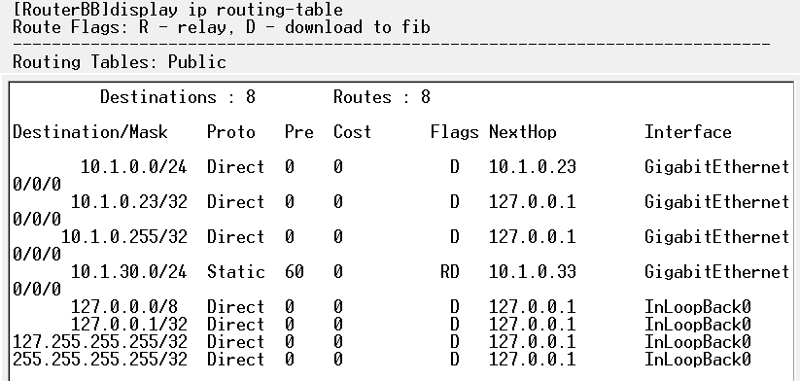

14. 修改ip地址，子网掩码与网关

15. 使用display current-configuration命令查看路由器当前配置信息。
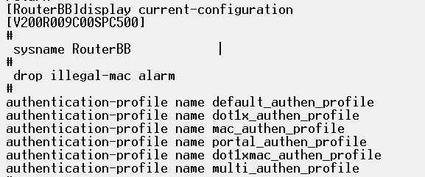
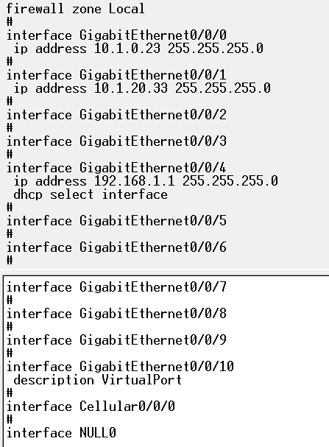

16. 使用display ip routing-table 查看路由器中路由配置信息。
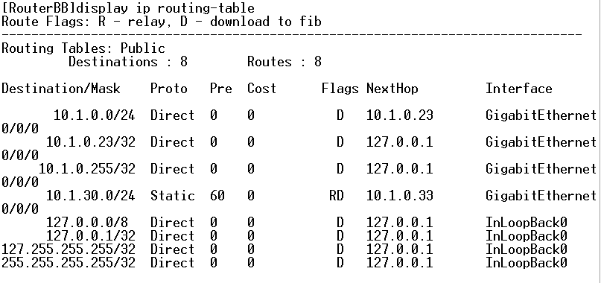

17. 使用display interface 查看端口配置信息。
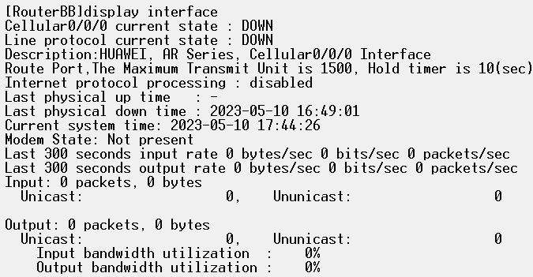

18. 使用tracert和ping命令分别跟踪和测试主机之间通过路由器连接的网络连通性。
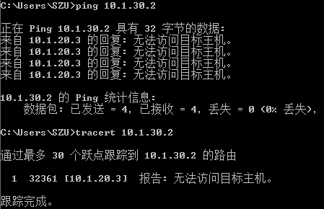

用虚拟机做实验
- 连接好设备，并启动
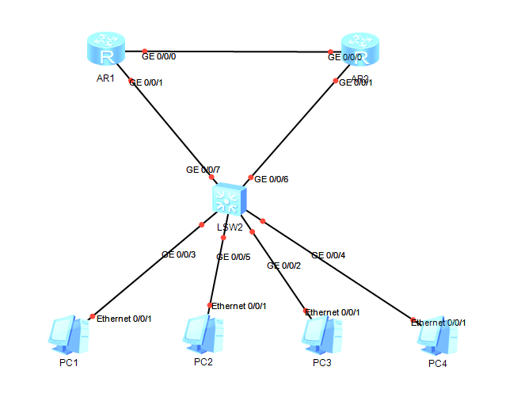

- 对其进行IP配置

- 将端口GE2、GE4、GE6加入LAN2
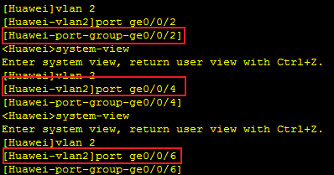

- 将端口E3、E5、E7加入LAN3
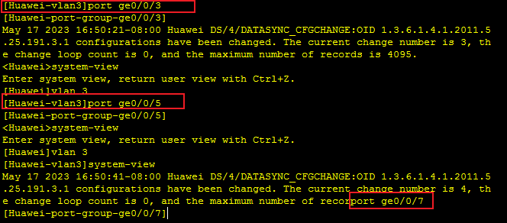

- 配置路由器A
①修改路由器名字
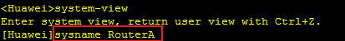

②查看路由表信息
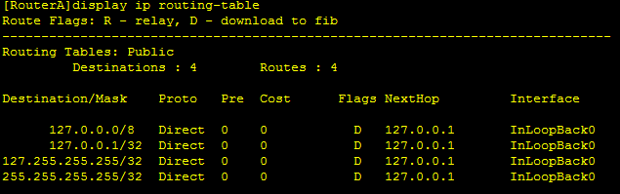

③进入GE0端口，设置IP地址10.1.0.33，并启用
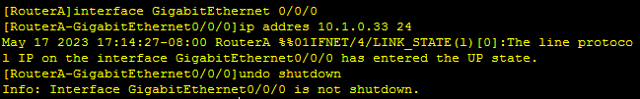

④进入GE0/0/1以太接口模式，设置IP地址10.1.30.33 24
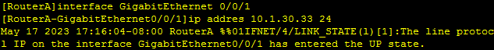

⑤设置到网络10.1.20.0的静态路由，设置到网络10.1.30.0的静态路由

⑥查看路由表信息
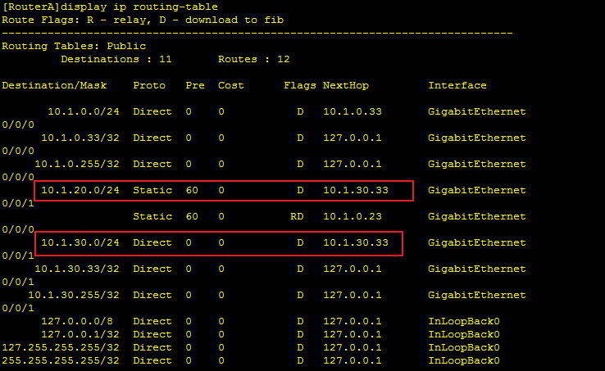

- 配置路由器B
  - 改名字+查看信息
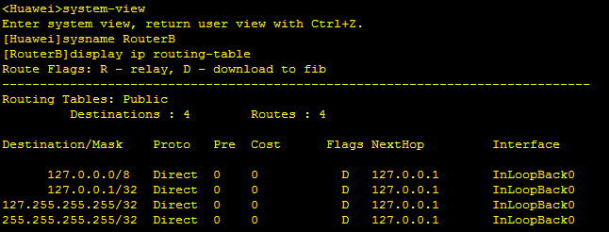

②进入ge0端口，设置ip地址并启用
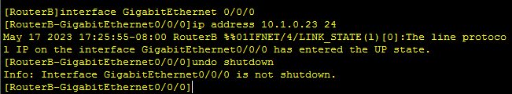

  - 进入GE1接口模式并设置ip地址

③设置到网络10.1.30.0的静态路由，设置到网络10.1.20.0的静态路由

④查看路由表信息
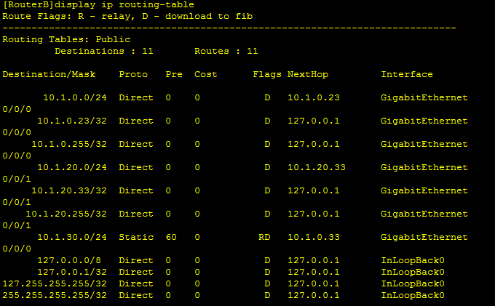

- 配置主机ip地址和网关地址
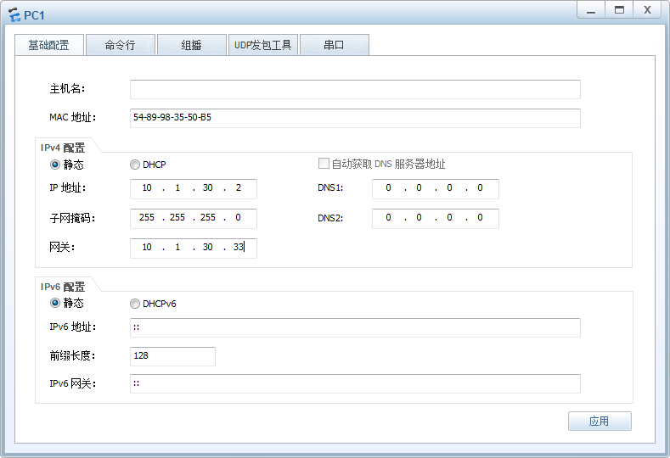

- Ping测试

PC1 PING PC2
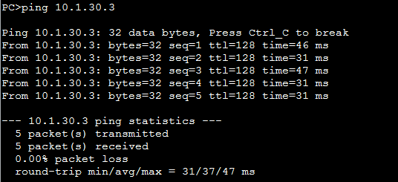

PC1 PING PC3
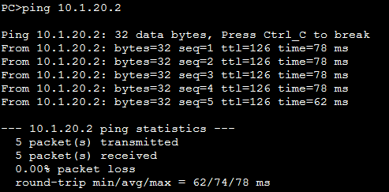

- 查看routerA的配置信息
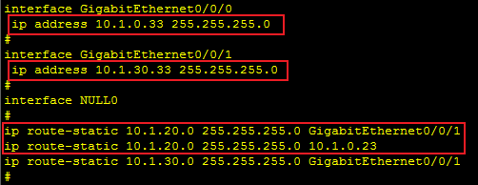

- 查看路由器中路由配置信息
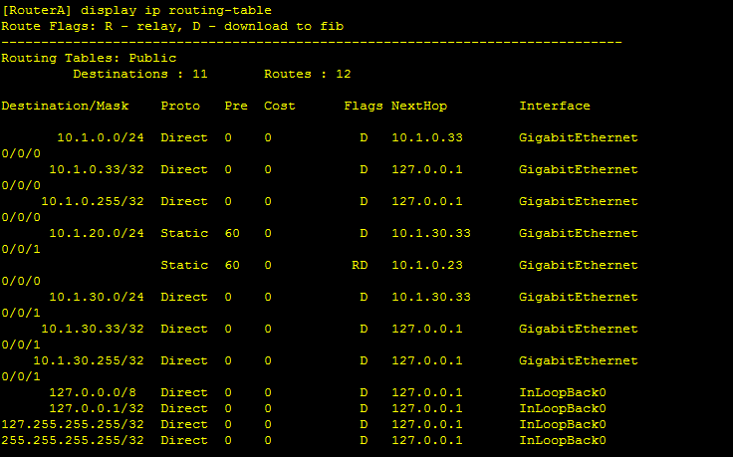

- 查看端口配置信息
